Бицентричное долото

ДБА 120,6/142,8

Долота с алмазным вооружением
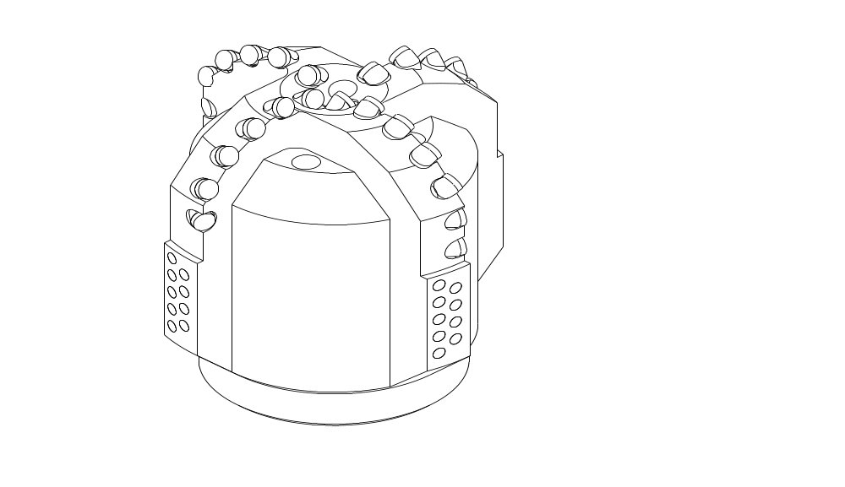
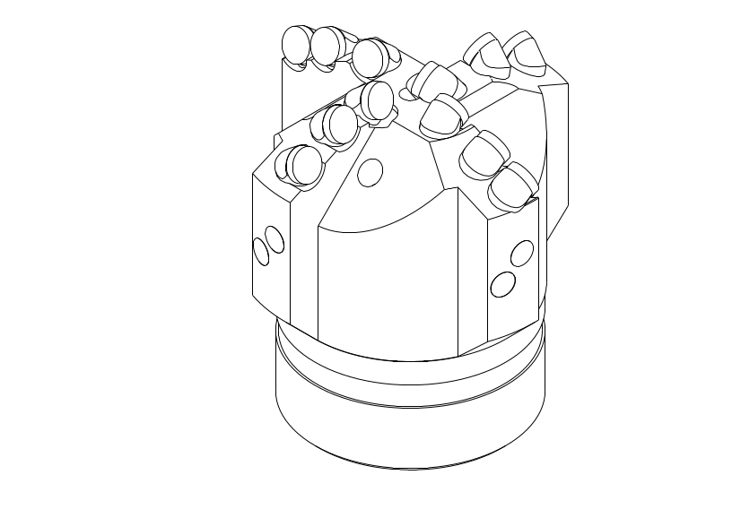

РСА–126 4Л – 126 РСА

Приложение к дипломному проекту
ст. гр. ГБ-98-01 Малахова И.А

